出國報告(出國類別：考察)

德國、西班牙「地方產業ICT服務應用現況」考察報告

服務機關：經濟部中小企處
姓名職稱：處長 賴杉桂
組長 蘇文玲
派赴國家：德國(柏林)、西班牙(巴塞隆納)
出國期間：2010年5月3日至8日
報告日期：2010年7月
摘 要

- 為瞭解歐洲國家如何運用ICT科技進行地方產業服務創新，促進地方商圈、鄉鎮與地方產業發展，並將其推動經驗作為我國運用ICT輔導地方產業之參考，爰前往德國及西班牙進行觀摩考察，藉以學習歐洲國家如何結合藝術、文化與歷史等特色，作為我國應用ICT科技活化地方產業發展之參考。
- 荷蘭是僅次於美國的世界二大農業產品出口國，豐厚的農業基礎也奠定了荷蘭食品工業的發展。此外，荷蘭在產業特色的型塑發展，已有恆久的文化歷史，形象鮮明乳酪業是荷蘭食品工業的核心，目前荷蘭是全球第5大的起士製造國、第1大的起士出口國。因此在傳統文化之外，荷蘭也成功將工業產品形塑國家特色，並創造了更大的國家產值及國民所得。
- 柏林市政府在2009年與柏林無線傳輸中心(Wireless Transfer Center Berlin .e.V.)簽訂了「柏林無線城市(Wireless City Berlin)」執行計畫，規劃以307.5萬歐元的預算，將柏林建構為一個無線網路傳輸中心。柏林市政府規劃以通訊、媒體與文化創意產業作為柏林未來發展的成功驅動力，因而主導、推動各項專案計畫協助相關產業成長。
- 為推廣巴塞隆納成為國際觀光景點，巴塞隆納市政府與商務協會於1993年出資100萬歐元共同設立巴塞隆納觀光局，透過公私部門的策略結盟，將原本單一的巴塞隆納觀光推廣策略轉變為多元、市場區隔的城市觀光行銷，已成功促進巴塞隆納的觀光發展、推廣巴塞隆納成為觀光景點，吸引新的觀光客，並創造新的觀光產品與服務。
- BCN Activa提供創業者可進駐之「創業育成中心」以及協助新創產業持續發展的「園區制」，區內的輔導機制與職業訓練規劃均經系統規劃且環環相扣，相關作法可作為我國育成輔導之參考。
- 22 @計畫讓巴塞隆納轉型成為全球最具活力及創新力量的都市，其整合了架構創新系統的各種元素，這些元素包含卓越的企業、大學院校及教育中心、研究及技術移轉中心。而這些具活力及創新力的公司與地方上購物、小型工作坊及服務部門間的並存，而此環境將帶來專業知識及創新過程之綜效，促進企業團體間的競爭並提升當地居民生活的品質。
- 巴塞隆納媒體中心提供創新研發及實驗室，將最近發展的技術及應用面透過研發及實驗成為業者可以生產的產品，可以減少業者的研發成本，獲取研發過程中的經驗，同時可以獲得正確的訊息，對於未來網路、媒體的發展將可以提供業者一個很好的參考依據。
- 儘管科技運用及ICT技術已能成熟運用到地方產業的發展，我們更需要努力的是，如何參考歐洲國家的經驗，運用這些科技，將台灣特色文化和產品型塑為更具體的國際形象與識別，進而為台灣特色產業創造更恆久的價值。

目 錄
壹、 前言 1
一、 考察緣起與目的 1
二、 考察行程 1
三、 參與成員 4
貳、 考察內容紀要 5
一、 荷蘭木鞋及起士特色產業(阿姆斯特丹) 5
二、 Kulturbrauerei文化釀造廠 7
三、 柏林商圈與地方產業發展 9
四、 巴塞隆納觀光局（Turisme de Barcelona） 11
五、 Barcelona Activa (BCN Activa) 15
六、 22@Barcelona 20
七、 巴塞隆納媒體中心（Barcelona Media） 24
參、 心得與建議 26

前言
  - 考察緣起與目的
為瞭解歐洲國家如何運用ICT科技進行地方產業服務創新，促進地方商圈、鄉鎮與地方產業發展，並將其推動經驗作為我國運用ICT輔導地方產業之參考，爰由本處賴處長率同我國相關地方產業輔導業者及ICT業者，共同前往德國及西班牙進行觀摩考察，藉以學習歐洲國家如何結合藝術、文化與歷史等特色，作為我國應用ICT科技活化地方產業發展之參考。

透過本次的考察計畫，希望達成以下目的：
- 瞭解歐洲國家如何運用ICT科技促進地方產業發展，並作為我國中小企業輔導工作之參考
- 開展國內地方產業輔導團隊對ICT創新活化地方產業發展的視野
- 瞭解地方產業創新服務的環節與成功關鍵，提升國內地方產業輔導效益
- 尋求國際合作契機，並持續與德、西ICT與地方產業發展之輔導經驗進行交流

  - 考察行程
本次出國日期自2010年5月3日至5月8日止，考察地點包括德國柏林及西班牙巴塞隆納。去程於荷蘭阿姆斯特丹轉機時，亦在我國駐荷蘭代表處經濟組童本中組長的協助下，瞭解荷蘭木鞋及起士2項特色產業。相關考察行程如下：

日期 | 時間 | 地點 | 參訪單位/活動
5月3日  （星期一） | 22.45-09.10+1 | 台灣桃園 | 啟程前往德國柏林  台灣桃園－荷蘭阿姆斯特丹（CI 65）
5月4日  （星期二） | 13.30-14.45 | 德國柏林 | 阿姆斯特丹－柏林（KL 1829）
5月4日  （星期二） | 16.00-19.00 | 德國柏林 | 前往考察地點(與其他團員會合)  考察Kulturbrauerei文化釀造廠  -廢棄釀酒廠如何改造成文化園區案例  (Sredzkistraße 1, 10345, Berlin)
5月4日  （星期二） | 19.00-20.00 | 德國柏林 | 晚餐
5月4日  （星期二） | 20.00- | 德國柏林 | 返回飯店
5月5日  （星期三） | 09.00-12.00 | 德國柏林 | 柏林商圈與地方產業參訪(Schöneberg區)
5月5日  （星期三） | 12.00-12.45 | 德國柏林 | 轉赴機場
5月5日  （星期三） | 14.45-19.35 | 法蘭克福 | 經由由法蘭克福轉機往巴塞隆納 (LH187及LH4460)
5月5日  （星期三） | 21.30 | 西班牙  巴塞隆納 | 晚餐
5月6日  （星期四） | 10.00-12.00 | 西班牙  巴塞隆納 | 拜會巴塞隆納觀光局（Turisme de Barcelona），就如何吸引觀光客造訪地方進行交流  地址：Rambla de Catalunya 123, pral. 08008 Barcelona
5月6日  （星期四） | 12.00-14.00 | 西班牙  巴塞隆納 | 拜會BCN Acitva (22@Urban Lab)  瞭解22@計畫中企業育成中心如何協助新產品及新服務成功進入市場  地址：Carrer Llacuna 162-164, 08018 Barcelona
5月6日  （星期四） | 14.00-16.00 | 西班牙  巴塞隆納 | 午餐
5月6日  （星期四） | 16.00-17.30 | 西班牙  巴塞隆納 | 拜會22@Barcelona，瞭解巴塞隆納22@計畫如何兼顧經濟生產力與人民生活品質，將巴塞隆納打造成為高品質、多元、永續的城市  地址：Àvila 138, 3a planta, 08018 Barcelona
5月6日  （星期四） | 17.30-18.30 | 西班牙  巴塞隆納 | 拜會巴塞隆納媒體中心（Barcelona Media）  地址：Av. Diagonal, 177, planta 9, 08018 Barcelona
5月6日  （星期四） | 19.00-21.30 | 西班牙  巴塞隆納 | 晚餐
5月7日  （星期五） | 04.00-04.55 |  | 離開飯店前往機場搭機返台
5月7日  （星期五） | 06.55-09.05 |  | 巴塞隆納－法蘭克福（LH 4465）
5月7日  （星期五） | 11.20-06.25+1 |  | 法蘭克福－台灣（CI 62）
5月8日  (星期六) | 06.25 |  | 返抵台灣桃園中正機場

  - 參與成員
本次考察由本處賴處長杉桂擔任團長，參訪團成員包括本處、商業司、財團法人單位、學者及地方輔導團隊等，成員總計17名，如下所列名單：

 | 姓 名 | 職 稱 | 服 務 單 位
1 | 賴杉桂 | 處長 | 經濟部中小企業處
2 | 蘇文玲 | 組長 | 經濟部中小企業處
3 | 黃雅萍 | 科長 | 經濟部商業司
4 | 謝芳儀 | 研究員 | 經濟部商業司
5 | 黃智彥 | 助理教授 | 逢甲大學
6 | 孫騰源 | 理事長 | 台中市電腦商業同業公會
7 | 朱芬滿 | 經理 | 台中市電腦商業同業公會
8 | 楊修銓 | 總經理 | 易展管理顧問有限公司
9 | 林忠伸 | 總經理 | 展智創意策略設計有限公司
10 | 魏彰志 | 總經理 | 傳動數位策略設計有限公司
11 | 陳駿霖 | 總經理 | 東大策略顧問有限公司
12 | 楊朝興 | 副總經理 | 東大策略顧問有限公司
13 | 黃俊仁 | 協理 | 財團法人中衛發展中心
14 | 鄭兆倫 | 助理管理師 | 財團法人中衛發展中心
15 | 蕭美麗 | 副處長 | 財團法人資訊工業策進會
16 | 邱淑貞 | 組長 | 財團法人資訊工業策進會
17 | 廖慧美 | 規劃師 | 財團法人資訊工業策進會

考察內容紀要
  - 荷蘭木鞋及起士特色產業(阿姆斯特丹)
位於歐洲西側的荷蘭與台灣一樣，均屬天然資源有限、面積相對微小的國家；其平均國民所得超過40,000美元，進出口總值均超過5,000億美元，在全球經貿體系中佔有重要的地位。該國主要產業為食品加工、化工、電子、服務業等，尤其是食品加工中的乳酪業，使荷蘭成為全球最大的乳品製造國、第五大的起士製造國及第1大的起士出口國。除了乳酪起士外，人們看到風車、木鞋及鬱金香，很自然的會想到荷蘭，可見荷蘭在產業特色的型塑發展，已有恆久的文化歷史，形象鮮明。
本次考察行程目的地為德國柏林及西班牙巴塞隆納，惟因班機銜接的問題，恰巧在荷蘭著名的阿姆斯特丹史基浦機場有約3小時的停留，爰在我國駐荷蘭代表處經濟組童本中組長的協助下，順道參訪了荷蘭的木鞋及起士的製造工廠。參訪工廠在大馬路邊只有簡單而不起眼的木牌標示，並無其他的文字說明(如圖1)。轉進小路後，赫然發現停了數輛大型遊覽車及小轎車，已看得出歷史痕跡的建築物並沒有花梢的粉飾裝潢，但推開大門才發現內部別有洞天。
建物總計分為三個區塊，大門右側是木鞋工廠，後方為起士工廠，左側則是商店。遊客可自由參觀木鞋及起士的製造，也可在商店內購買木鞋、起士及其他的小紀念品。荷蘭對其傳統的特色產業發展向來不遺餘力，並也成功塑造許多其荷蘭國家代表性的產品，例如荷蘭木鞋、鬱金香、風車等，皆已成國國際間荷蘭的代表物。建議未來我國可針對荷蘭對地方特色產業如何營造國際形象進行專案考察，可作為我國地方特色產業如何推廣國際化之參考。

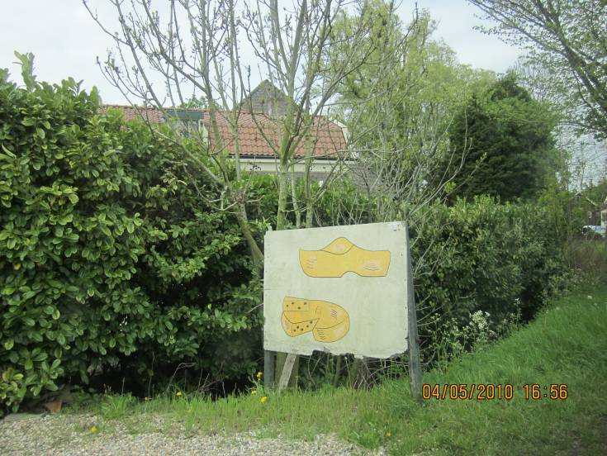
圖1：荷蘭木鞋及起士觀光工廠的標示牌，只有簡單的圖示，沒有其他文字或方向指示，但意象清楚，簡單明瞭。

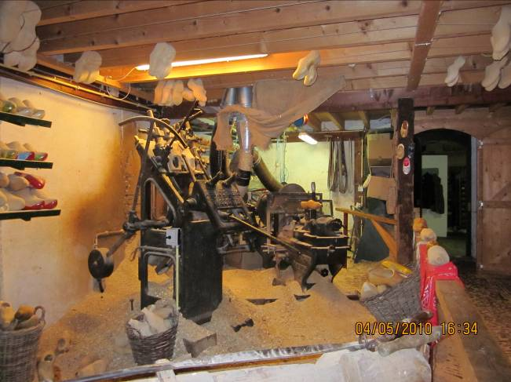
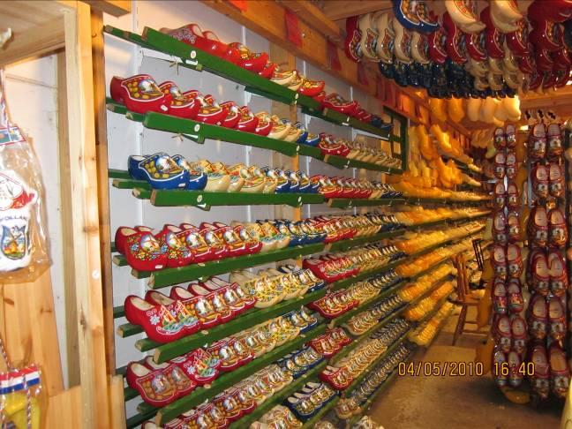
圖2：荷蘭傳統木鞋製造 (左圖)及各具特色的傳統木鞋(右圖)

荷蘭是僅次於美國的世界二大農業產品出口國，豐厚的農業基礎也奠定了荷蘭食品工業的發展。乳酪業是荷蘭食品工業的核心，目前荷蘭是全球第5大的起士製造國、第1大的起士出口國。因此在傳統文化之外，荷蘭也成功將工業產品形
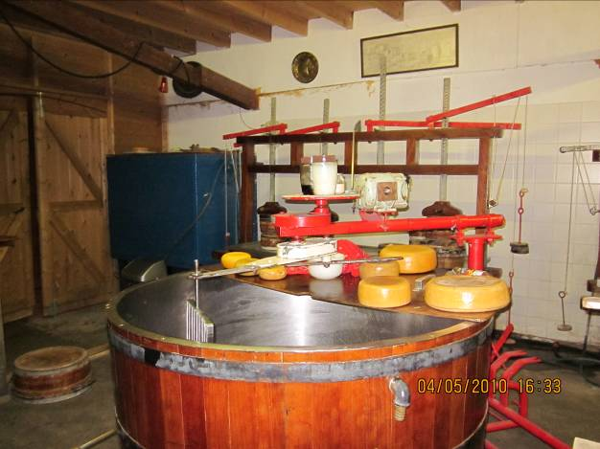  圖3：起士的製造與展示 | 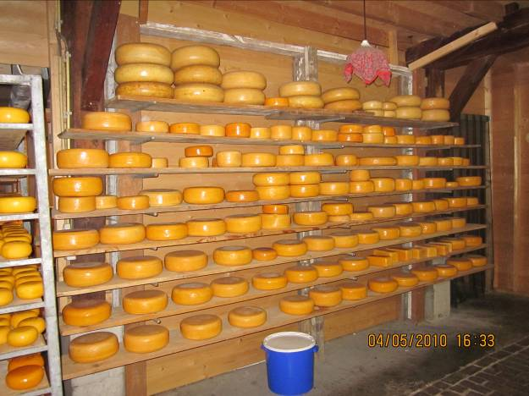
塑國家特色，並創造了更大的國家產值及國民所得。

  - Kulturbrauerei文化釀造廠
Kulturbrauerei文化園區佔地25,000平方公尺，園區內包含20多個建築物，是東柏林著名的古蹟之一。其前身為1842年開幕的一個小型的啤酒釀造廠，後經幾次轉手，於1878年由著名建築師Fraz Heinrich Schwechten設計建造了現在的建築物。1920年7月合併Schönhauser與Patzenhofer兩家啤酒廠和釀造廠，成為當時世界上最大的啤酒廠。1940至1945年二次大戰期間曾做為軍工廠使用，後於1945年恢復啤酒生產，惟於1967再度停止釀酒，成為廢棄園區。
1991年柏林市政府將園區出租予文化啤酒廠公益有限責任公司，由該公司將原廢棄園區重新改造為文化園區，園區內各建築物分別改造為個人工作室、畫廊、展覽、辦公室、餐廳、咖啡店、紀念品零售店和電影院等。該園區結合了文化、服務和商業等概念元素，希望營造一個具有文化性、同時能提供商業利益的生活空間。因此在老舊建物裝修過中，亦精心設計在古蹟保存的原則下，導入新的商業經營模式。以其中的電影院為例，其播放影片乃以文化藝術電影為主，區內紀念品店亦多為文化藝術創作之作品。

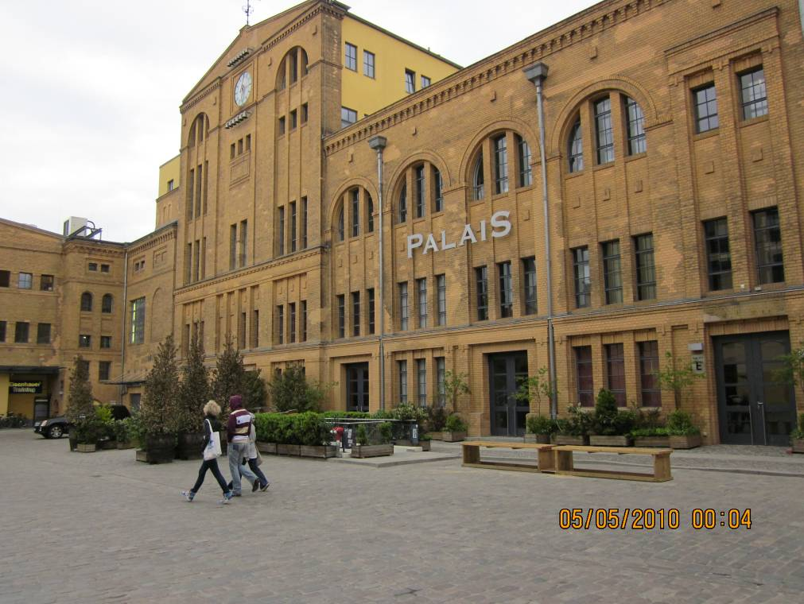
圖4： Kulturbrauerei將原廢棄的啤酒廠改造為包含個人工作室、畫廊、展覽、辦公室、餐廳、咖啡店、紀念品零售店和電影院等文化園區

文化啤酒廠公益有限責任公司原是以二房東的身分將區內空間分租予各商店使用，該公司並定期在區內舉辦各項文化展演等活動，惟雖有政府支援，該公司仍於2002年宣告破產。Kulturbrauerei文化園區規劃立意良好，惟在保存文化財產的同時，商業利益的考量反成為園區是否能持續營運的重要關鍵，柏林的經驗也是我國在活化閒置資產時必須要面對的現實問題。

  - 柏林商圈與地方產業發展
柏林市政府在2009年與柏林無線傳輸中心(Wireless Transfer Center Berlin .e.V.)簽訂了「柏林無線城市(Wireless City Berlin)」執行計畫，規劃以307.5萬歐元的預算，將柏林建構為一個無線網路傳輸中心。該計畫於2009年第三季開始推動，預計於2011年底結束，其核心概念為支援無線技術發展，並營造基礎的無線環境。柏林市政府規劃以通訊、媒體與文化創意產業作為柏林未來發展的成功驅動力，因而主導、推動各項專案計畫協助相關產業成長。
集結現代經典與傳統智慧是大家初訪柏林的第一印象。在柏林街上及巴士站內，處處可見城市數位資訊網路(Bluespot)。該資訊網路系統由Wall AG公司於2000年開發建置，也是世界上第一座的「智慧巴士站」，其相關配備包括了太陽能屋頂和電子信息終端機（kiosk）。 Bluespot結合了手機、互聯網的共同使用平台，消費者用戶可以下載活動和城市訊息、零售商的特殊優惠到手機內。Wall AG公司已在柏林約70座人潮聚集的公共汽車站、廣告支柱、城市訊息廣告板等處裝置了Bluespot，除了公車到離站的基本資訊外，透過Bluespot，使用者能夠方便的獲得城市各項訊息，如餐飲、購物、旅遊、住宿等等，相關訊息、聲音、文件和圖片也可以透過藍芽下載到消費者的手機。造訪柏林的遊客可以從Bluespot快速便利的查詢到吃喝玩樂及衣食住行等消費資訊。繼柏林後，德國弗莱堡（Freiburg）和多特蒙德（Dortmund）等城市也陸續設置了Bluespot。

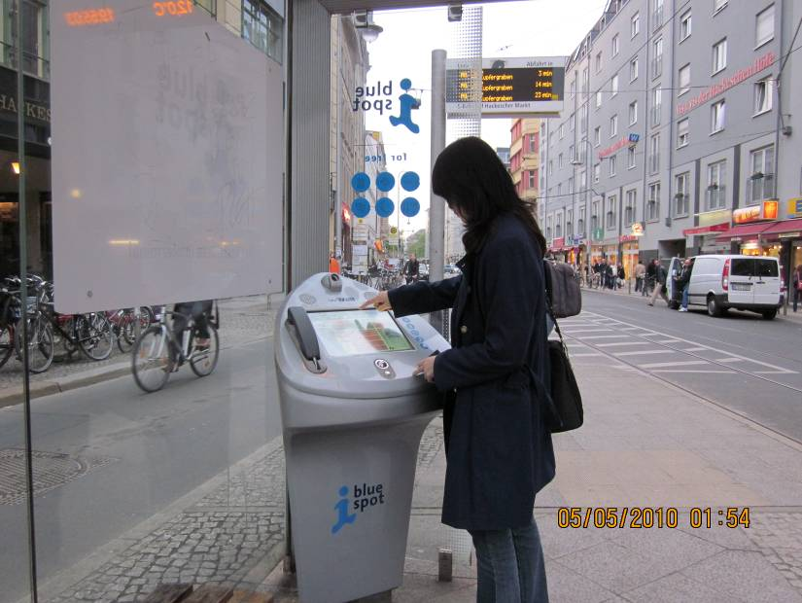 | 圖5：柏林公車站內設置的城市數位資訊網路系統(Bluespot)，透過Bluespot，能夠方便的獲得餐飲、購物、旅遊、住宿等各項訊息
另一方面在柏林雖隨處可見重建工程，但卻保留德國人傳統、文化與歷史的軌跡，為了保護行道樹，其工作可以人工一塊一塊地將切割過的石塊敲入土中，再以沙土掩蓋，不見水泥及挖土機等破壞性強的機具，維護大自然與文化歷史的決心及作法由此可見。東西德分裂歷史的觀光資源，不只留下了柏林圍牆，在柏林市內處處有令觀光客小驚嘆的創意。以柏林市的舍恩貝格區（Rathaus Schöneberg）為例，因該行政區跨越了舊的東西柏林，區內原屬東柏林的街道上，紅綠燈小人會戴上帽子，雖是都市商圈很簡單的交通標誌，但從原東德公民懷舊情懷角色蛻變出來，被賦予新的含義和價值的紅綠燈小人，成為柏林特色品牌，成為了一種觀光客必訪的文化現象，形成當地的觀光特色。

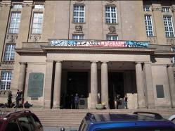
圖6：柏林舍恩貝格區政府（Rathaus Schöneberg）

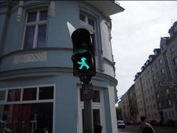
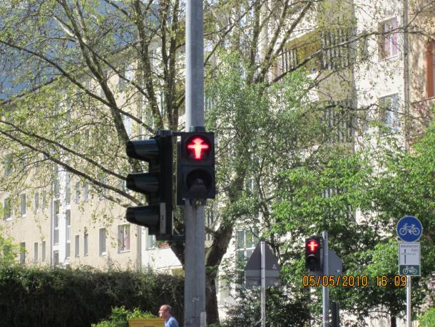
圖7：東柏林在東西德統一前屬共產國家，因此柏林舍恩貝格區內屬原東柏林街道的紅綠燈，會戴上代表共產黨的帽子

  - 巴塞隆納觀光局（Turisme de Barcelona）
巴塞隆納觀光局成立於1993年，成立宗旨在推廣巴塞隆納成為國際觀光景點。其設立背景為因應當時的全國經濟危機，由巴塞隆納市政府與商務協會出資100萬歐元共同設立，期透過公私部門的策略結盟，將原本單一的巴塞隆納觀光推廣策略轉變為多元、市場區隔的城市觀光行銷，希望藉此促進巴塞隆納的觀光發展、推廣巴塞隆納成為觀光景點，吸引新的觀光客，並創造新的觀光產品與服務。
巴塞隆納觀光局為一公私部門合組而成的協會，以混合式進行管理，該局會員包括市議會、商務協會、巴塞隆納推廣基金會與巴塞隆納觀光局會員等，目前會員計743名，會員業種以商店佔最高比例（24%），其次依序為餐廳與酒吧（23%）、飯店旅館（18%）、文化休閒場所（10%）、會議/會場中心（7%）、旅行社（5%）、運輸業者（3%）、機構與協會（2%）以及其他產業（8%）等，主要業務為推廣行銷與營運獲利，採策略聯盟方式經營，93%的營收來自服務提供。以2009年為例，主要經費來源為遊客中心的產品與服務販售、線上的產品與服務販售、旅館預訂手續費、會員的再投資、廣告收入、該局所屬商店收入與贊助等。

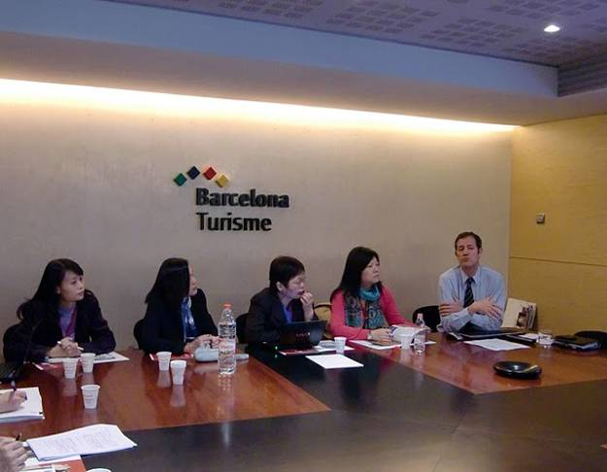
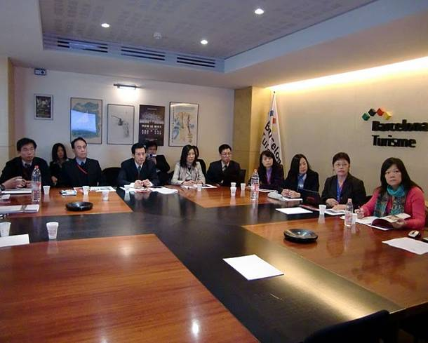
圖8 巴塞隆納觀光局推廣部主任Mr Josep Anton向團員簡報說明該局之業務內容及提供之服務項目。

該局針對巴塞隆納整體觀光推廣擬定觀光策略，為了提供遊客便利貼心的服務，該局在全市設有20個資訊站，讓遊客可以隨時輕鬆地獲得旅遊所需相關資訊，並長期雇用40名專業的資訊人員，輪班服務民眾，提供25種語言的建議與協助。該局並依照產業別（例如文化、購物與美食等類別）以及依地理位置與經濟發展程度為市場區隔（例如英國、義大利、美國與德國等傳統市場以及中國、印度與巴西等新興市場）進行推廣行銷；目前該局因應觀光發展而推出的加值服務包括以下各項：
  - 巴塞隆納觀光導覽巴士（Barcelona Bus Turístic）：連結巴塞隆納各個觀光景點，遊客可於任一站牌上下車，部分路線並設置接駁點，方便遊客轉乘。車上設置10種不同國家語言之語音導覽系統，票券內亦結合景點導覽介紹及優惠券，觀光導覽巴士已為巴塞隆納最具代表性的觀光特色之一。
  - 巴塞隆納觀光卡（Barcelona Card）：針對遊客發行之接觸式電子票證，將交通運輸與觀光活動所需之票證進行整合，持卡人在卡片有效期限內可免費搭乘大眾運輸工具，並享有購物折扣以及博物館、文化景點等免費入場或優惠折扣。
  - 巴塞隆納步行導覽（Barcelona Walking Tours）：讓遊客體驗文化之旅，對巴塞隆納市有進一步的認識與瞭解。
  - 巴塞隆納公共自行車（Barcelona Bici）：自行車為符合歐洲生活型態的環保交通工具，公共自行車也提供遊客方便的使用自行車遊覽巴塞隆納。
  - 巴塞隆納地鐵導覽（Barcelona Metro Walks）：結合地鐵、步行與公車的觀光行程，協助分散、紓解觀光人潮。

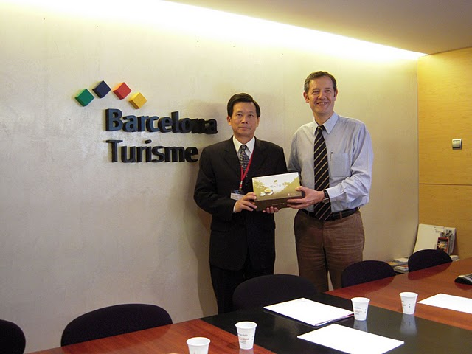
圖9本處賴處長杉桂代表致贈感謝牌給巴塞隆納觀光局推廣部主任Mr Josep Anton

巴塞隆納觀光局在促進該市觀光發展效益非常卓著，觀光產業已為巴塞隆納創造可觀的經濟收益，據估計，每天為該市帶來2,000萬歐元的收入，每年則約75億歐元，該市從事觀光業人口約8-10萬人，每年觀光客人數約1,800萬人次。歐洲城市行銷網（European Cities Marketing）與西班牙統計研究所（The Spanish Institute of Statistics）的資料顯示，巴塞隆納在2006與2007年蟬聯歐洲第五大觀光城市，遊客人數僅次於倫敦、巴黎、羅馬與馬德里；根據比利時國際協會聯盟（The Union of International Associations, UIA）統計，巴塞隆納在2008年為全球第五大熱門的國際會議舉辦城市，全年國際會議的舉辦場次僅次於新加坡、巴黎、布魯塞爾與維也納；國際會議協會（International Congress & Convention Association, ICCA）的資料則顯示，巴塞隆納在2008年為全球第三大熱門的會議舉辦城市，全年的會議舉辦場次僅次於巴黎與維也納。
巴塞隆納結合公私領域資源共同經營推廣觀光產業的模式值得我國推動觀光政策與相關措施之參考。以巴塞隆納觀光卡為例，該卡的發行，對於觀光客來說，是一項非常便利的措施，不僅可節省許多查詢票價與排隊購票的時間，也能達到鼓勵觀光客搭乘大眾運輸工具的目的，非常值得國內參考學習。儘管巴塞隆納觀光卡並非由大眾運輸業者規劃發行，但業者在票證整合方面卻也高度配合，讓巴塞隆納觀光局得以順利發行該卡，對當地觀光發展的貢獻不容忽視。

  - Barcelona Activa (BCN Activa)
巴塞隆納市政府於1987年成立BCN Activa，原來成立的目的係透過協助企業的創設（Business Creation）與成長（Business Growth），改善逐漸升高的失業率。BCN Activa為政府成立的公司，惟公司員工均非公務人員，其中除核心管理人員外，多為以定期聘僱方式約聘之人員，主要核心為約聘之輔導顧問團隊，負責與接洽BCN Activa的業者與創業者共同研發專屬各個企業的創業企畫或成長計畫。
BCN Activa之業務從企業的創設與成長兩大面向延伸出數項業務，包括就業服務、員工素質提升訓練、創新經營推廣及縮減數位落差等。
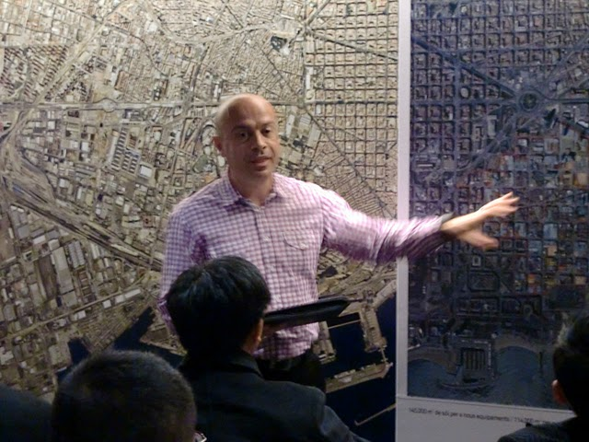 | 圖23 Barcelona Activa合作部主任Mr. Marc Sans向我國團員進行簡報
BCN Activa的核心工作在將其於創業與成長所發展出之輔導模組應用於中小企業。包括：
- 創業輔導模組
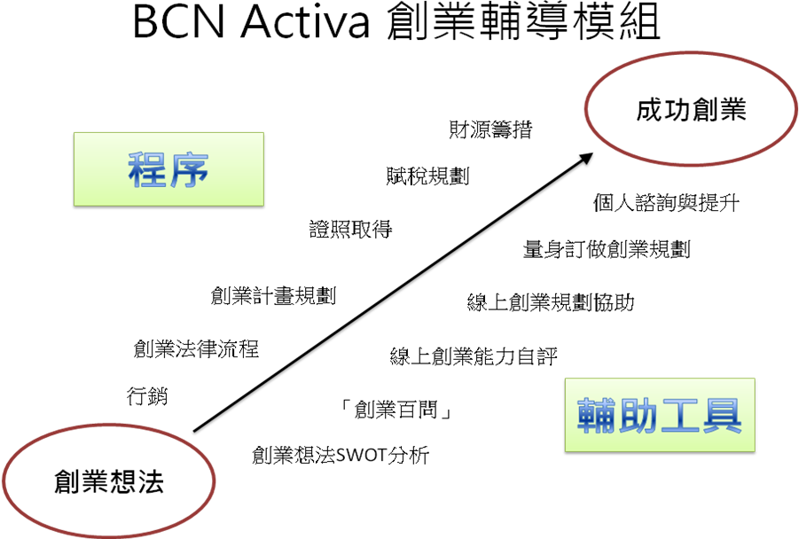

圖10 BCN Activa創業輔導模組示意圖(資料來源：BCN Activa)
Activa的創業提升模組分析企業自創業想法直至企業創業完成的各階段相關工作，並針對各相關工作開發各類輔助工具。舉例而言，「創業想法SWOT分析」，即透過簡單線上SWOT分析工具，引導創業者分析其創業想法，將想法逐漸轉化為實際創業策略的規劃。

- 企業輔導模組
相對於創業模組係針對尚未創立之企業提供之輔導手法，Activa企業輔導模組的服務對則為本身已具備經營能力及提升動機的中小企業。
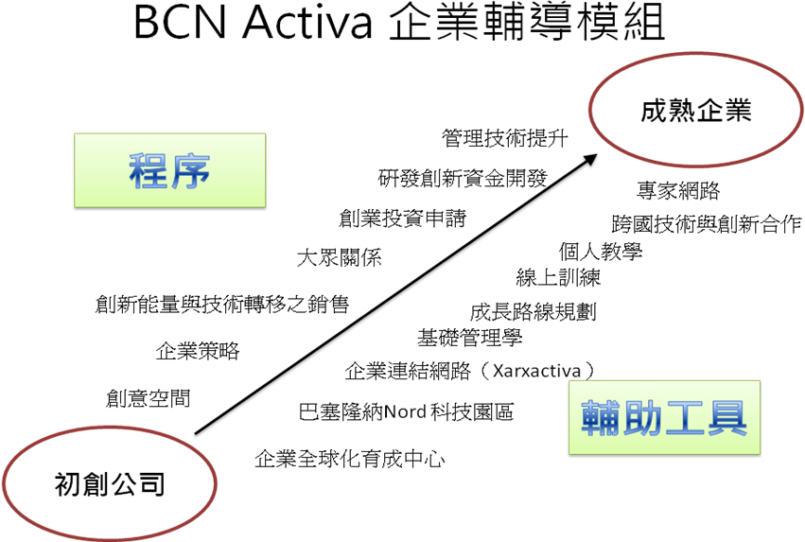

圖11 BCN Activa企業輔導模組示意圖
企業輔導模組所提供之各類協助中，較具特色者有二：其一為其「全球化育成中心」與Nord科技園區之兩階段企業據點服務；以及其園區企業連結網路Xarxactiva。在新創階段之企業可以在其籌備、規劃、以及其初期營運階段以低房租進駐全球化育成中心。當三年之初創輔導期間結束，企業可選擇另擇地點設置辦公室或改進駐Nord科技園區並成為企業連結網路的一份子。而Activa所提供之企業連結網路，則是以會議、工作坊等交流機會，聚集育成中心與園區內廠商，針對其共同課題或策略想法進行企業間之資源與Know-How交換，以其他企業之經營智慧支援單獨企業之經營課題。

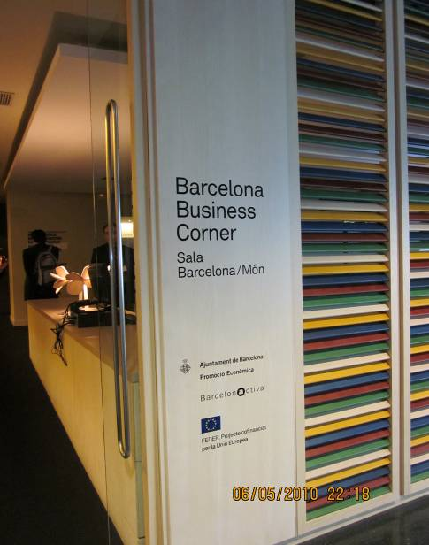 | 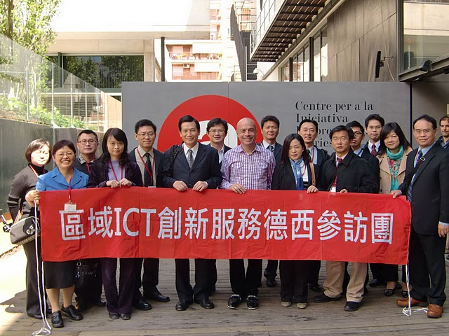  圖12：BCN Activa育成中心

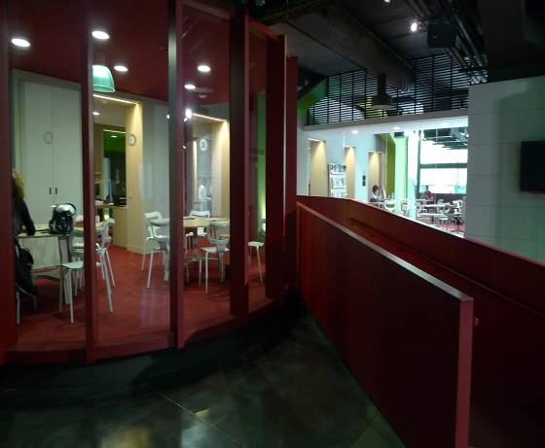
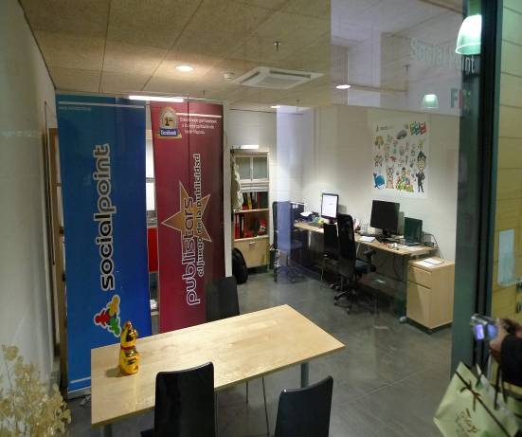
圖13 BCN Activa育成中心會議空間(左圖)及租賃式辦公空間(右圖)
國內中小企業輔導與職訓體制實行多年，育成中心的設置發展也已超過10年，然而各工輔導工作仍是以「計畫」之概念推動執行，服務與成效難以一氣呵成。BCN Activa提供創業者可進駐之「創業育成中心」以及協助新創產業持續發展的「園區制」，區內的輔導機制與職業訓練規劃均經系統規劃且環環相扣，相關作法可作為我國育成輔導之參考。
有關BCN Activa累計之輔導成果，整理如下表：

表1 BCN Activa之輔導成果
整體成果 | 創業服務 | 企業輔導 | 人力升級
222,228人次參與舉辦之相關活動。 | 顧問團隊協助創業者規劃達2,132案(外國中小企業佔30.9%)。 | 協助396間各類原有中小企業進行經營輔導。 | 62,227人次參與人力素質提升課程。
29,697人參與企業新創服務。 | 創業成功達710案(59.7%) | 現有116企業進駐於育成中心，外國公司佔11.9%。 | 53,649人次參與就業訓練課程，其中65.7%成功重新投入就業。
 | 各企業平均員工1.9人、合計創造就業1,377人。創業4年後平均員工數成長為5.1人。 | Xarxactiva企業網路現有816位成員。
 | 成功輔導對象於創業4年後之存活率達76.5%，平均年營業額達69萬歐元。

  - 22@Barcelona
22@Barcelona為巴塞隆納市政府為促進巴塞隆納產業升級而成立之公司，其兩大目標為提升巴塞隆納市ICT、媒體、醫療科技、能源、以及設計等五大重點產業之質與量，以及藉由成立產業園區，進行都市更新。有關22@Barcelona業務推動之組織架構如圖14所示。
22@Barecelona主要由「經濟發展、創新與菁英培育」及「區域都市更新」兩大部門組成，分別擔任企業育成與招商以及區域都市更新之工作。經濟發展與創新由群聚發展、產業提升、企業網路與人才、創新研發、以及辦公空間等五大服務組組成，而都市更新部門下轄都市規劃、基礎服務管理、以及基礎設施建置等三組。除上述兩大部門之外，亦有行政財務以及行銷規劃等兩專職部門進行內部管理與外部招商。
22@Barcelona業務內容摘要說明如下：
(一) 重點培育五大產業及企業育成發展
22@Barcelona園區配備相關軟硬體設施，提供ICT、媒體、醫療科技、能源、以及設計等五大產業進駐。軟體方面提供產業與人才交流提升機會、產業提升訓練、投資網路建立等服務，硬體方面則提供具高速網路、穩定電力供給、高能源效率等優質基礎設施予進駐企業。
22@Barcelona透過八類產業服務(詳圖15)，協助進駐產業能享有更好的基礎建設、更完善的創新技術協助、更完整的產業聯絡網路、以及更健全的財務結構。除基礎設施由市政府投入建設之外，其他產業服務則由22@Barcelona結合當地大學教育師資、學生人力、科技研發單位、甚至是居民等共同提供。進駐企業可提出以22@Barcelona園區作為其先進產品與技術之實驗園區，以Living Lab概念將未商業化之技術先行於園區內試用。此方式除可降低園區企業之研發測試成本、亦可提前讓園區企業或居民享受先進技術之服務，循環提升地區新創動能。

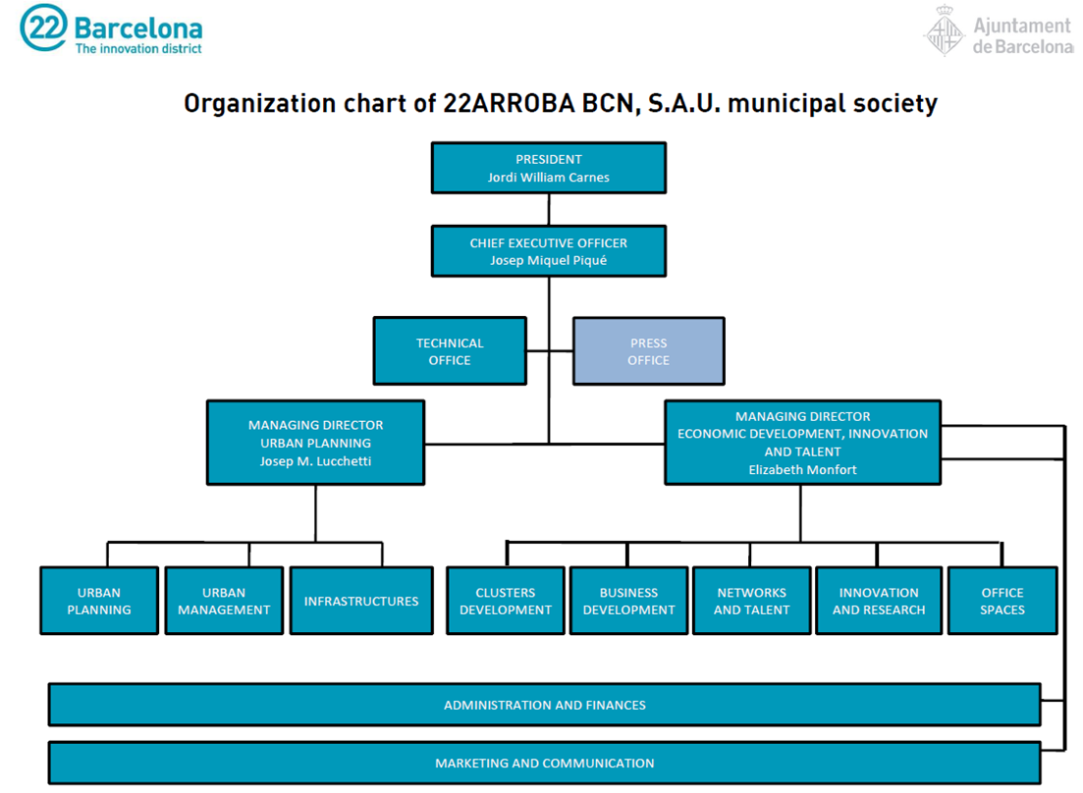
圖14 22@Barcelona組織架構
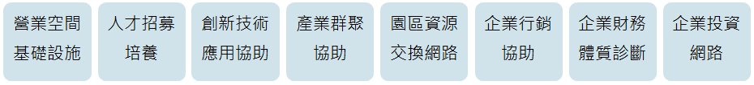
圖15 22@Barcelona提供之八類產業服務

(二) 進行區域都市更新
22@Barcelona位於巴塞隆納的Poblenou區內，其成立目的之一為利用重點產業培育之契機，進行區域都市更新。該公司利用工業遷移、土地徵收、容積獎勵方式將近20公頃土地悉數自工業區轉為商業區與住宅區，並將園區內私有土地之30%轉換為公家用地，藉以建設道路、公共空間等基礎建設。而私人土地被徵收者，則給予與被徵收土地同樣面積之容積獎勵，將平面空間轉為垂直空間。此外，除去污染化（Decontamination）與街區重建工作，22@Barecelona亦同時進行原有工業文化遺址保存工作。

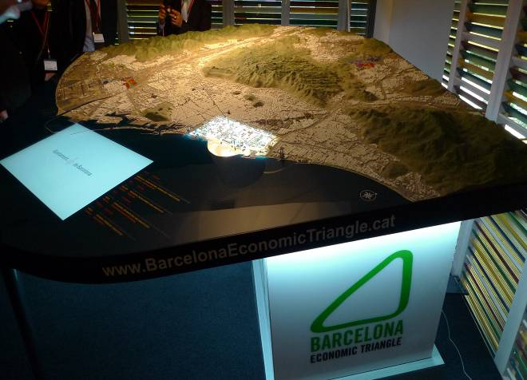  (圖A)  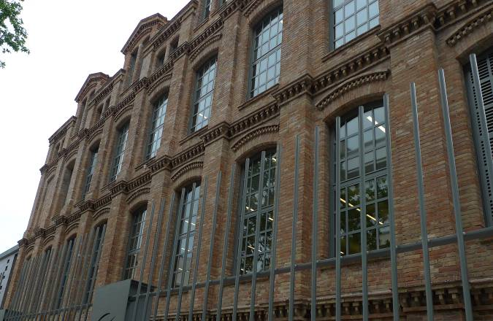  (圖B) | 圖16：  22＠Barcelona園區經過整體的開發規劃，整體開發模型如圖A。 其利用都市更新，將原工廠區改為大學進駐(圖B)，新設辦公空間與舊建物結合交錯(圖C)，惟仍保留當地原有歷史特色(圖D)

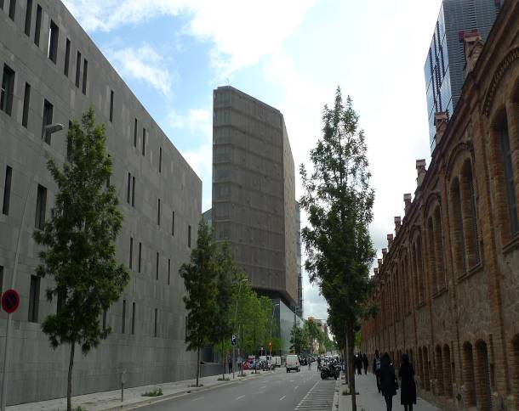  (圖C) | 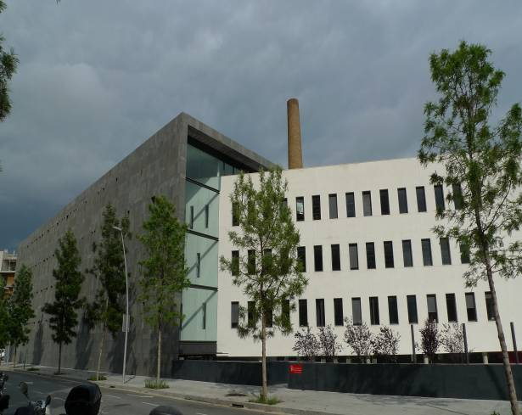  (圖D)

22@Barcelona自2000年起至今，累計之經營成果如下：
- 進駐廠商1,441家，其中44.6％為新設立之公司。
- 園區企業員工數42,000人，70%以上具有大學以上學位。
- 園區內五大重點產業比例達69%，非重點產業數31%，顯示政策引導頗具成效。
- 樓地板面積/土地面積比例自原有2提升為2.7，顯示都市垂直成長並容量變大。

相對於22@Barcelona，國內園區提供企業之服務多以租稅減免、宿舍申請、勞安協助等為主，較少結合園區開發作為都市更新手法。而22@Barcelona提供如產業資訊交換網路等可讓主駐企業互相激盪之服務，對於設計、媒體、資通訊應用等以創意為主體、需要結合多方概念發展產品的產業至為重要，相關作法可提供我國育成中心參考運用。
22 @計畫讓Poblenou區域成為科學、技術及文化平台，讓巴塞隆納轉型成為全球最具活力及創新力量的都市。22 @Barcelona地區整合了架構創新系統的各種元素，這些元素包含卓越的企業、大學院校及教育中心、研究及技術移轉中心。而這些具活力及創新力的公司與地方上購物、小型工作坊及服務部門間的並存，將帶來豐富的生產力紋理，而此環境將帶來專業知識及創新過程之綜效，促進企業團體間的競爭並提升Poblenou地區居民生活的品質。

  - 巴塞隆納媒體中心（Barcelona Media）
巴塞隆納媒體中心為22@Barcelona數位園區旗下的非營利組織，成立宗旨為從事通訊與媒體領域的應用研究，希望透過相關領域的知識與技術移轉，協助產業發展，以提升媒體與通訊產業的競爭力。該中心除了自行研發創新外，同時也與yahoo研究中心聯合，針對網路社群及社群媒體發展趨勢進行研究。
該中心設有虛擬影像實驗室(Virtual Visualization Lab)及文化旅遊實驗室(Culture and Tourism Lab)，針對媒體與通訊產業進行研究發展。其研發六個面向包括：聲音語言(Voice and language)、音效(Audio)、影像(Image)、感知互動(Cognition and interactivity)、資訊管理(Information management)、資訊技術與社群(Information, Technology and Society)等。組織成員包括超過200名經驗豐富的專業人士。
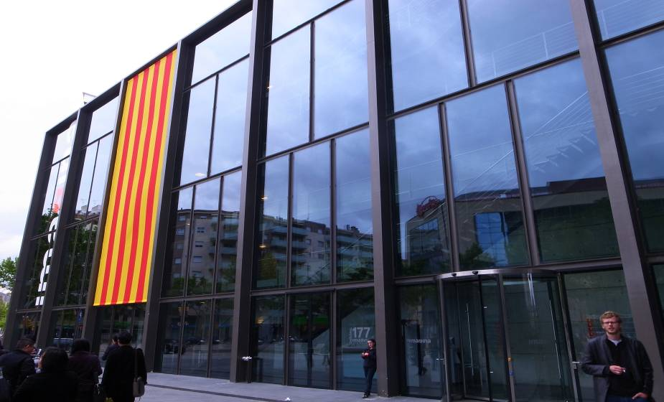
圖17：巴塞隆納媒體中心大樓，極具現代化的外觀，內部也配備極為先進的媒體研發實驗室
巴塞隆納媒體中心提供創新研發及實驗室，將最近發展的技術及應用面透過研發及實驗成為業者可以生產的產品，可以減少業者的研發成本，獲取研發過程中的經驗，同時可以獲得正確的訊息，對於未來網路、媒體的發展將可以提供業者一個很好的參考依據。

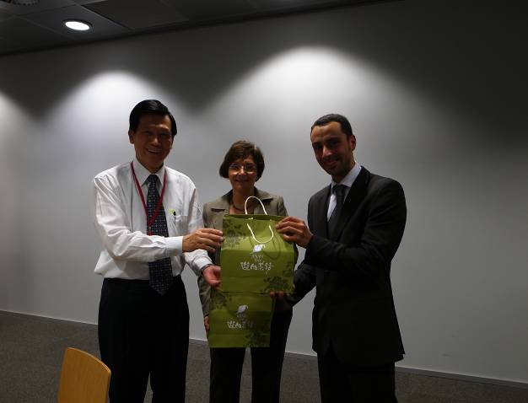
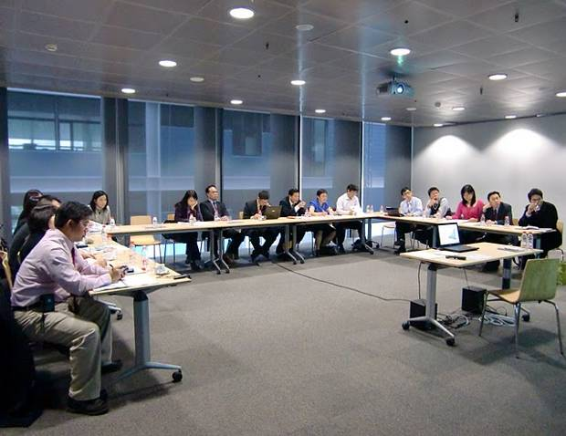
圖18：參訪巴塞隆納媒體中心，團員聽取簡報(左圖)後，由賴處長代表致贈紀念品並合影(右圖)

心得與建議
歐洲是一個歷史悠久、人文薈集的地方，語言、文化、產業多元，許多國家面積雖小，卻具備高度資訊化整備度，發展潛力不容小覷。此次參訪德國與西班牙，體會到歐洲城市如何在科技的加持下進行轉型與成長，同時亦兼顧到歷史文化的保存。德國與西班牙的創新行動服務正持續發展中，發展範圍從大至一個地區或城市，到小至單一企業，都致力探索可行的營運模式與獲利模式，許多在觀光、交通與行銷等各層面的創新應用都值得我們深入探討與學習。
此次考察安排的拜會單位主要在科技與ICT的運用，特別是各單位如何將文化保存的經驗結合應用到創新服務，其運作與經營模式都有值得效法之處。如透過跨業合作孕育創新能量、促成區域活化的例子在巴塞隆納觀光局、巴塞隆納媒體中心以及Barcelona Activa等；22@Barcelona園區以及柏林文化釀酒廠則是地方老舊資產活化的參考案例。
柏林歷經東西德統一後的快速去工業化以及產業結構的轉變，充分運用其具備的科學與文化潛力優勢，呈現處處皆活化的意像，舉凡舊柏林圍牆區、市區公共設施與街道家具等，都展現了柏林的文化創意與活力。而巴塞隆納，雖然充滿拉丁民族的浪漫特色文化，但對於科技發展與企業培育的努力與扎根，仍然秉持著相當紥實與穩健的態度。
歐洲人重視生活品質與人文素養眾所皆知。在促進經濟發展的同時，區域的發展也同步提升。近年來，隨著經濟的發展與知識的提升，我們國家也開視在經濟發展的同時，重視到台灣歷史文化的重要。許多遺忘已久的味道、幾近失傳的技藝或文化展演，在政府的努力下，也慢慢回到我們生活中。
然而在發展過程中，型塑台灣在國際上特有文化意象與特色，仍是我們該努力的。看到鬥牛，我們會聯想到西班牙；提到納粹文化或柏林圍牆，我們一定知道談的是德國；看到風車、鬱金香或是木鞋，除了荷蘭不會再有其他國家可以取代；但我們發展台灣地方特色產業已超過20年，無論是竹、茶或陶瓷，是否能代表著台灣的具體意象，仍有很大的努力空間。因此，儘管科技運用及ICT技術已能成熟運用到地方產業的發展，我們更需要努力的是，如何參考歐洲國家的經驗，運用這些科技，將台灣特色文化和產品型塑為更具體的國際形象與識別，進而為台灣特色產業創造更恆久的價值。

